Управа Красносельского района
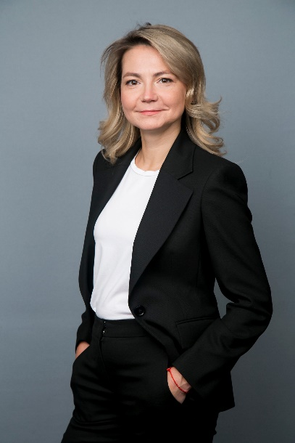
Орлова Светлана Анатольевна
Глава управы
8-499-264-48-37

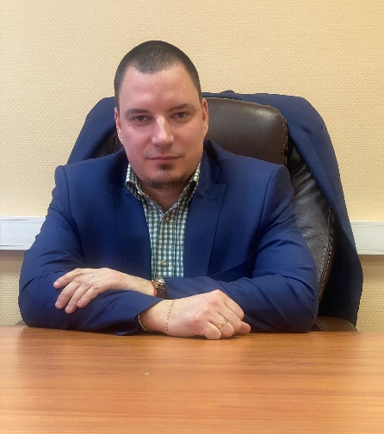

Корнилов Александр Николаевич
Первый заместитель главы управы по вопросам ЖКХ,Б и Транспорта

Петрашко Марина Николаевна
Заведующий сектором
8-499-264-02-72

Балаян Наира Леваевна
Главный специалист

Качалова Вера Валентиновна
Ведущий специалист
8-499-264-35-96
Ведущий специалист
Лебедева Надия Тахировна

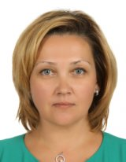

Шуранова Наталья Витальевна
Заместитель главы управы по работе с населением
8-499-264-15-39
Служба по работе со службой корреспонденцией, письмами граждан, организации приема населения и материально-технического обеспечения
Главный специалист
Митрофанова Оксана Владимировна
8-499-264-35-86

Коробов Вадим Юрьевич
Начальник отдела по взаимодействию с населением
Главный специалист
Паркина Екатерина Анатольевна
Главный специалист
Мельников Леонид Александрович
Главный специалист
Юдин Александр Владимирович
Ведущий специалист
Резниченко Даниил Андреевич

Рехлецкая Светлана Ивановна
Заведующий организационным сектором
8-499-264-42-15
Консультант
Болдырева Дарья Александровна
8-499-264-76-63
Главный специалист
Перепелкин Сергей Александрович

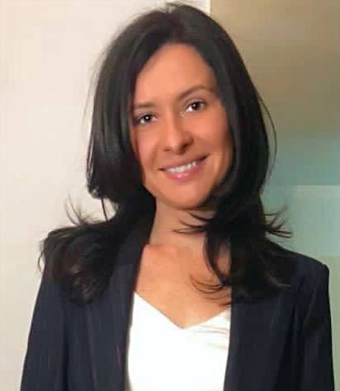

Морозова Анна Сергеевна
Заместитель главы управы по вопросам экономики, торговли и услуг
8-499-264-08-81
Отдел бухгалтерского учета, организации и проведения конкурсов и аукционов
Главный специалист-бухгалтер
Козина Оксана Ивановна
Главный специалист
Касаева Мадина Беталовна
Начальник отдела - главный бухгалтер
Жукова Оксана Валентиновна
8-499-264-02-36

Семенов Денис Михайлович
Заведующий сектором
8-499-264-04-57

Михеева Екатерина Валерьевна
Ведущий специалист
8-499-264-04-57
Главный специалист
Попов Владимир Павлович
8-499-264-04-57

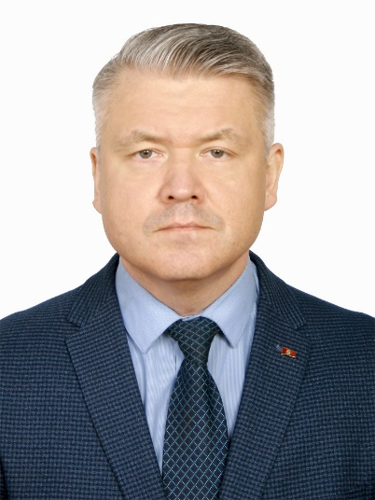

Коротаев Федор Владимирович
Заместитель главы управы по вопросам строительства и имущественно-земельных отношений
8-499-264-91-16

Мосин Олег Владиславович
Заведующий сектором
8-499-264-91-16
Ланин Денис Дмитриевич
Главный специалист

Уваров Александр Олегович
Главный специалист
8-499-264-91-16
Служба по делам гражданской обороны, чрезвычайным ситуациям
Служба по обеспечению режима секретности и мобилизационной подготовки
Юридическая служба

Лебединская Софья Васильевна
Консультант юридической службы
8-499-264-63-89
Комиссии по делам несовершеннолетних и защите их прав
Боржемская Оксана Вячеславовна
Ответственный секретарь КДН и ЗП - главный специалист
Багдагюлян Эвелина Рубеновна
Ведущий специалист
8-499-264-15-32

